Pembabakan Zaman Praaksara Berdasarkan Arkeologi

Sekitar 10.000 tahun sebelum masehi merupakan masa berakhirnya zaman praaksara atau masa prasejarah, yaitu masa sebelum memasuki sejarah. Nah, dari zaman itu muncul deh nenek moyang kita, ia adalah spesies homo sapiens yang berarti manusia cerdas. Kemudian masa praaksara terbagi menjadi beberapa babak menurut arkeologi. Arkeologi itu ilmu yang mempelajari hasil budaya pada masa lampau, hasil budayanya itu berupa benda-benda peninggalan dari kebudayaan manusia itu sendiri, nah orang yang mendalami ilmu itu disebut arkeolog.

Perlu kalian ketahui juga nih Squad, jadi masa praaksara itu tidak dapat dilacak berdasarkan sumber tulisan, kenapa? Ya bayangin aja, dulu itu kan belum ada tulisan atau belum dikenal aksara. Akan tetapi, perkembangan kebudayaan manusianya bisa dilacak berdasarkan sumber-sumber yang berupa fosil, yaitu sisa-sisa makhluk hidup yang hidup pada zaman tersebut dan telah membatu, selain itu ada juga artefak yaitu alat-alat yang digunakan pada masa praaksara.

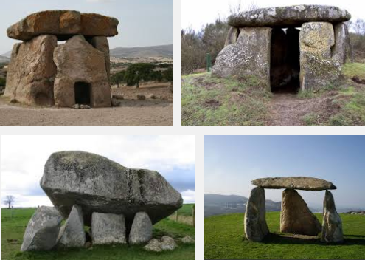

Dolmen, peninggalan zaman praaksara

Pembabakan kehidupan manusia pada masa pra-aksara dibagi menjadi beberapa zaman berdasarkan teknologi yang digunakan. Sekarang kita bahas berdasarkan peninggalan arkeologi ya.

**ZAMAN BATU**

## **a. Zaman Batu Tua**

Zaman batu tua disebut juga ***paleolitikum*** atau masa berburu dan meramu. Pada zaman ini, kehidupan manusia masih sangat tergantung pada alam dan berpindah-pindah (nomaden). Makanan didapat dari sumber makanan yang ada di sekitar tempat tinggal. Tempat tinggal manusia pada masa tersebut biasanya dekat dengan sumber air yang berpohon banyak dan berelief datar. Alat-alat yang digunakan masih sangat sederhana bentuknya dan terbuat dari batu atau tulang.

## **b. Zaman Batu Tengah**

Zaman batu tengah disebut juga ***mesolitikum*** atau masa berburu dan meramu tingkat lanjutan. Pada zaman ini, manusia hidup di gua-gua dan masih berpindah-pindah. Makanan didapat dengan cara berburu hewan-hewan liar dan buah-buahan dari pepohonan yang ada di hutan. Manusia masih menggunakan alat-alat terbatas yang terbuat dari batu dan tulang dengan bentuk yang lebih baik. Sumber daya alam masih mampu memenuhi kebutuhan hidup manusia.

## **c. Zaman Batu Baru**

Zaman batu baru disebut juga ***neolitikum*** atau masa bercocok tanam. Pada zaman ini, manusia mulai mengenal bercocok tanam dengan cara berladang dan mereka tinggal sekaligus menetap di dekat ladang-ladang yang mereka buat, mereka membabat hutan dengan sistem ladang berpindah. Setelah berkali-kali panen dan kesuburan ladang berkurang, mereka akan berpindah dan membuka ladang baru di tanah yang masih subur. Pada masa ini, manusia mulai memelihara hewan ternak dan hidup dalam kelompok-kelompok besar serta mulai mengenal kepemimpinan secara terbatas. Peralatan yang digunakan masih terbuat dari batu yang diasah hingga halus dan berbentuk lebih baik.

**ZAMAN LOGAM**

Zaman logam disebut juga masa perunggu dan besi atau masa perundagian. Pada zaman ini, manusia telah menetap dan mulai mengenal pembagian kerja berdasarkan keahlian tertentu. Oleh karena itu, kehidupan masyarakat pada zaman ini telah mengenal adanya pembagian status berdasarkan jumlah kekayaan yang dimiliki. Manusia pada zaman ini juga telah mengenal peralatan yang terbuat dari logam tertentu yang mudah didapat seperti perunggu dan besi.

**Referensi:**

Gunawan, Restu, Amurwani Dwi Lestariningsih, dan Sardiman. (2017) Sejarah Indonesia Kelas X Untuk SMA/MA/SMK/MAK. Kurikulum 13 Revisi. Jakarta: Kementerian Pendidikan dan Kebudayaan.